中華民國全國教師會 函 會址：台北市中山區中山北路二段九十九號四樓之一
電話：○二—二五六七五一一七
傳真：○二—二五六七五一一○
聯絡人：林芳婷（分機一四）

受文者：如正、副本
速別：最速件
發文日期：中華民國九十八年一月八日
發文字號：九八全教志字第九八○一九號
附件：如說明
主旨：檢送本會籌辦「志工中心」計畫，敬請 貴會轉發會知會員教師，並協請公告周知協助推動。請 查照。

說明：
- 依本會九十七年十一月七日第五屆第九次常務理事會通過「志工中心」籌辦計畫辦理。
- 「志工中心」依籌辦計畫工作期程正式推動，敬請 貴會協助轉發會知會員教師並公告周知，協助推動。
- 詳見相關附件資料。

正本：本會各縣市各級學校教師會
副本：本會會員代表、本會理監事、各縣市教師會、本會志工中心
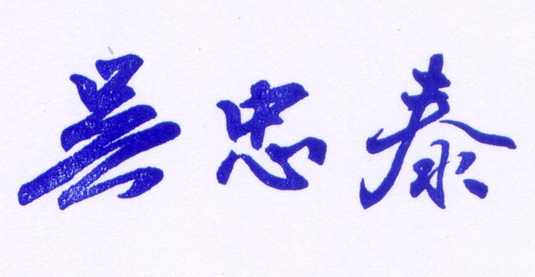

理事長

